DANS CE CADRE | Académie : Session : juin 2017
 | Examen : Baccalauréat professionnel Systèmes Électroniques Numériques Série :
 | Spécialité/option : Audiovisuel professionnel Repère de l’épreuve : E2
 | Épreuve/sous épreuve : Analyse d’un système Électronique
 | NOM :
 | (en majuscule, suivi s’il y a lieu, du nom d’épouse)  Prénoms : | N° du candidat  (le numéro est celui qui figure sur la convocation ou liste d’appel)
 | Né(e) le :
NE RIEN ÉCRIRE | Appréciation du correcteur  Note :
Il est interdit aux candidats de signer leur composition ou d'y mettre un signe quelconque pouvant indiquer sa provenance.

Baccalauréat Professionnel

SYSTÈMES ÉLECTRONIQUES NUMÉRIQUES

Champ professionnel : Audiovisuel professionnel

ÉPREUVE E2

ANALYSE D’UN SYSTÈME ÉLECTRONIQUE

Durée 4 heures – coefficient 5

Notes à l’attention du candidat :

- le sujet comporte 3 parties différentes :
  - partie 1 : mise en situation avec présentation du projet d’installation,
  - partie 2 : questionnement tronc commun,
  - partie 3 : questionnement spécifique, lié au champ professionnel ;
- vous devez répondre directement sur les documents du dossier sujet dans les espaces prévus, en apportant un soin particulier dans la rédaction des réponses aux différentes questions ;
- vous ne devez pas noter vos nom et prénom sur ce dossier hormis dans la partie anonymée en haut de cette page ;

- vous devez rendre l’ensemble des documents du dossier sujet en fin d’épreuve ;

- calculatrice de poche à fonctionnement autonome autorisée (cf. circulaire n° 99-186 du 16-11-1999).

Partie 1 – Mise en situation
Le sujet portera sur le musée des Confluences de Lyon.

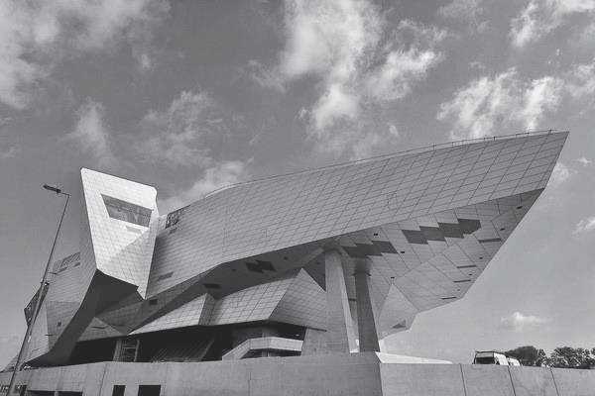

Le département du Rhône a fait le choix d’une création architecturale forte, originale, en relation et en écho au projet intellectuel et conceptuel du musée. Situé au confluent du Rhône et de la Saône, le bâtiment s’articule entre Cristal et Nuage, entre le minéral et l’aérien.

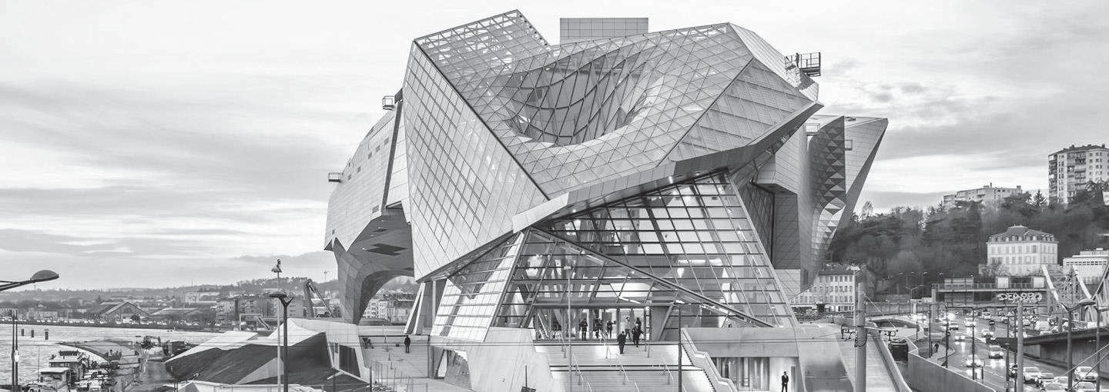

Le musée a en héritage plus de 2,2 millions d’objets peu à peu rassemblés en une histoire d’un demi- millénaire, du XVIIe au XXIe siècle.

Description des ressources techniques

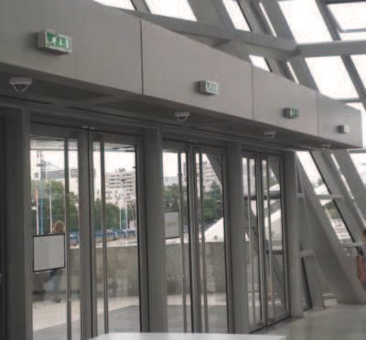
Alarme Sécurité Incendie

Le système de vidéosurveillance possède plusieurs types de caméras IP permettant de contrôler le site du musée : des caméras mobiles extérieures, des caméras mobiles intérieures et des caméras fixes.

Le musée est un ERP (établissement recevant du public). Il est équipé d’un système de sécurité incendie de catégorie A. Un éclairage de sécurité doit permettre de faciliter l’évacuation du public.

Le système détection intrusion est organisé autour d’une centrale
ARITECH ATS 4602.

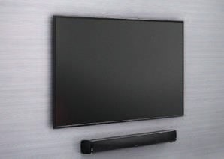
Audiovisuel Multimédia
Le musée des Confluences propose à coté de ses 2 auditoriums, 4 petites salles de 10 personnes maximum.

Cela permet à certains visiteurs :

      - de suivre la manifestation du petit auditorium en direct ;

      - de revivre des événements qui ont été enregistrés, de suivre la diffusion de diaporamas ou de films à partir du poste informatique de l'accueil.

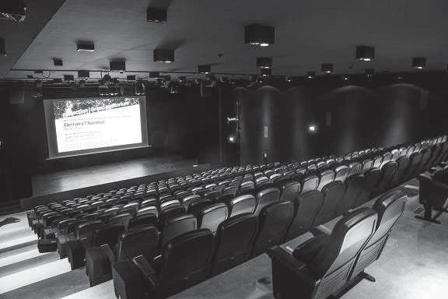
Audiovisuel Professionnel

Le musée des Confluences dispose d’un grand auditorium de 300 places permettant d’accueillir tous types d’événements : conférences, concerts, etc.

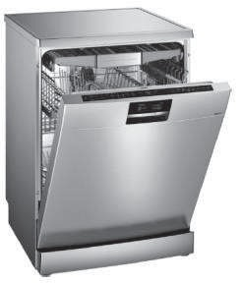
Électrodomestique
Un espace détente et déjeuner a été prévu dans le musée pour le personnel.

L’espace cuisine est équipé des appareils électrodomestiques suivants : micro-ondes, réfrigérateur et lave-vaisselle.

L’étude portera sur l’installation d’un lave-vaisselle SIEMENS.

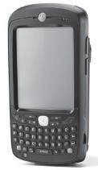
Électronique Industrielle Embarquée

Le musée des Confluences est équipé :

- d’un système de billetterie ;

- d’un système de guide multimédia. Ce système fonctionne avec l’association de deux technologies : Bluetooth et Wi-Fi. Il permet, par l’intermédiaire d’un téléphone mobile (ou d’une tablette) et d’une application dédiée, de proposer aux visiteurs des contenus enrichis.

Télécommunications et Réseaux
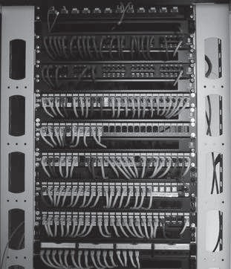
Le réseau informatique gère le fonctionnement des équipements du musée : téléphonie, billeterie, ordinateurs, messagerie, serveur Web, Internet, affichage, etc.

Pour accéder plus facilement aux différentes ressources, un réseau Wi-Fi
a été mis en place à l’aide de 32 points d’accès.

Le réseau est équipé d’un ensemble de VLAN gérés par des commutateurs de marque HP.

Un IPBX « CISCO Call Manager » gère la téléphonie au sein du musée.
Le musée dispose également d’un serveur DECT.

Un routeur CISCO 2901 assure le routage des paquets téléphoniques
vers l’opérateur du musée des Confluences via un trunk SIP.

Partie 2 – Questionnement tronc commun

Alarme Sécurité Incendie
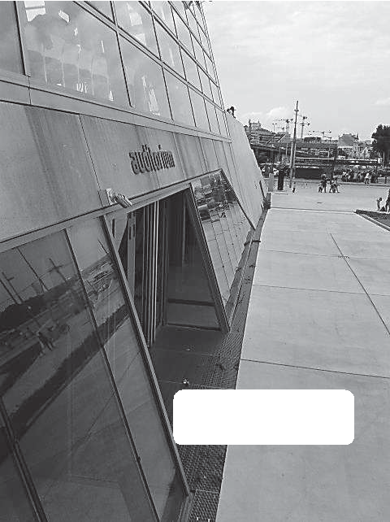
NTC-255-PI

Système de vidéo protection – installation d’une caméra.

On souhaite rajouter une caméra extérieure NTC-255-PI contrôlant
l’entrée du petit auditorium.

Cette caméra a été validée par l'architecte pour son esthétique et doit être raccordée au système existant qui utilise la technologie de compression H.264.

Vous devez valider techniquement le choix de cette caméra sachant que cette caméra doit pouvoir filmer la nuit et résister aux intempéries.

Aucune arrivée électrique n’est à proximité de l’emplacement de la
caméra à rajouter.

Vous avez à votre disposition sa notice technique en ANNEXE N°1.

Question 2.1.1
Justifier si la caméra garantit une bonne vision dans des conditions de très faible luminosité.

Question 2.1.2
Énumérer les types de flux vidéo diffusés simultanément par la caméra.

Question 2.1.3
Expliquer si la caméra est compatible avec le système existant.

Question 2.1.4
Préciser l’intérêt du flux H.264.

Question 2.1.5
Expliquer comment alimenter la caméra en énergie dans notre configuration.

Question 2.1.6
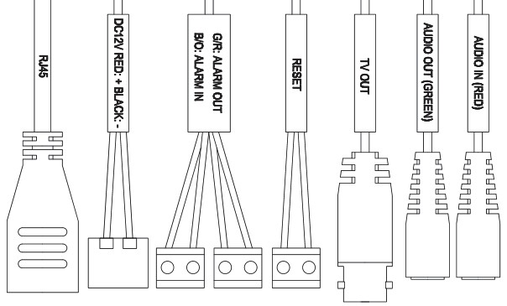
Entourer sur le schéma ci-dessous le connecteur de la caméra NTC-255-PI permettant de connecter le câble RJ45.
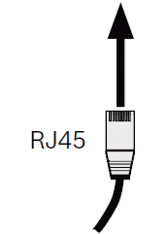
?

Question 2.1.7
Justifier que cette caméra peut être installée en extérieur.

Question 2.1.8
Indiquer l’adresse IP par défaut de la caméra.

Question 2.1.9
Proposer la plage d’adresses IP pour votre PC afin de pouvoir communiquer avec la caméra quand elle est
en configuration par défaut sachant que le masque de sous réseau est 255.255.255.0.

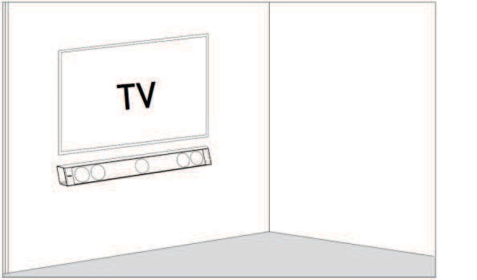
Audiovisuel Multimédia

Les petites salles de 10 personnes sont équipées d'un écran LED SAMSUNG ME55C, d'une barre de son Focal Dimension sans caisson de basse comme indiqué sur l’image ci- contre.
Vous avez en charge de valider le choix du téléviseur et de paramétrer la barre conformément aux exigences du client.

Vous avez à votre disposition l’ANNEXE N°2 pour faire
l’étude de l’écran ME55C.

Question 2.2.1
Donner la signification du nombre « 55 » dans la référence de l'écran.

Question 2.2.2
Indiquer la résolution maximale de cet écran en pixels.

Question 2.2.3
Entourer l’appellation commerciale correspondante à cet écran parmi les propositions ci-dessous.

SD HD FULL HD UHD 4K

Question 2.2.4
Entourer, dans le tableau ci-dessous, la distance de recul optimale pour ce type d’écran.
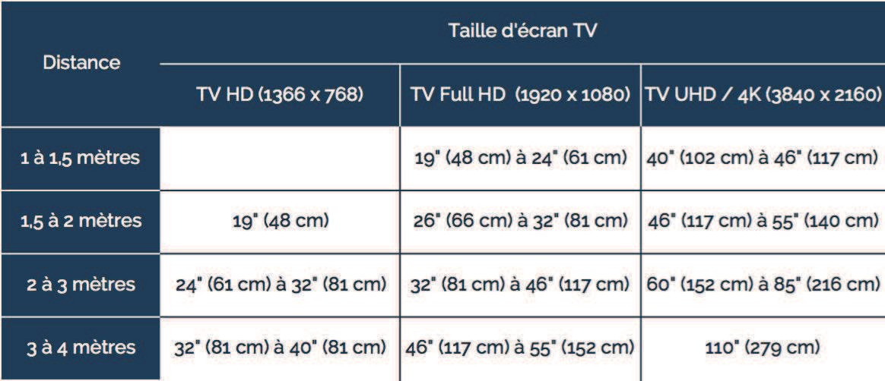

Question 2.2.5
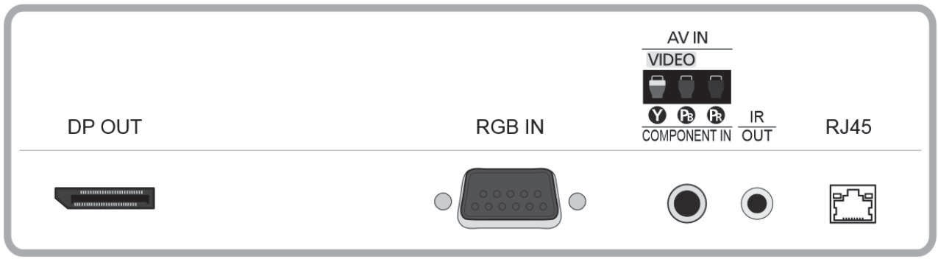
Entourer, sur l’extrait de la documentation technique du ME 55C ci-dessous, le connecteur appelé communément « VGA ».

Étude de la barre de son Focal Dimension, vous avez à votre disposition l’ANNEXE N°3. Question 2.2.6
On estime que les visiteurs sont placés à une distance comprise entre 3m et 3m80 de la barre de son.
Dessiner ci-dessous la position des sélecteurs (DISTANCE, POSITION et SUBWOOFER) afin de
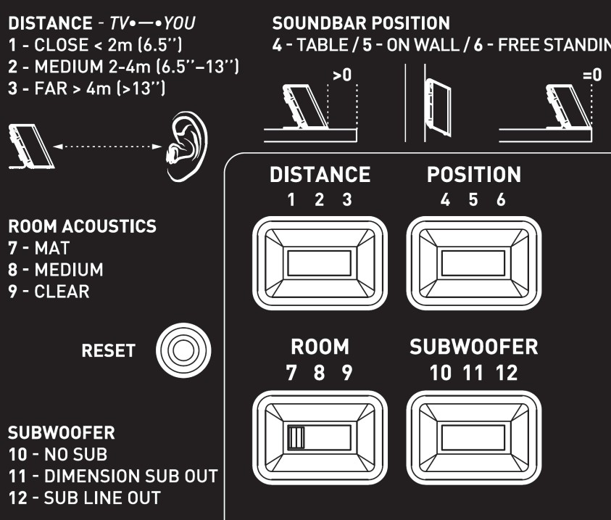
paramétrer correctement l’installation sonore en fonction des matériels installés.

Question 2.2.7
Indiquer si dans cette configuration le rendu sonore peut prétendre à l’appellation 5.1. Justifier votre
réponse.

Audiovisuel Professionnel

Le système de diffusion sonore du grand auditorium utilise des enceintes de façade Ecler UMA115i couplées à un amplificateur Electrovoice CPS 2.9 ainsi qu’un parc de microphones.
Les documentations techniques de l’ensemble des équipements sont données en ANNEXES N°8 à 11

Question 2.3.1
Donner la bande passante (réponse en fréquence) de l’enceinte Ecler UMA115i.

Question 2.3.2
Exprimer puis calculer la tension fournie à l’enceinte pour une puissance RMS de 450W sous 8Ω.

Question 2.3.3
Donner la sensibilité (efficiency) de l’enceinte en dB/W/m.

Question 2.3.4
Compléter le tableau ci-dessous à l’aide de la documentation des trois microphones.

Fabricant | SHURE | AKG | SENNHEISER
Modèle | SM58 | C535 | e906
Type : dynamique ou statique |  | Statique
Bande passante |  |  | 40 à 18kHz
Sensibilité en dBV ou mV | -54,5dBV
Directivité |  | Cardioïde
Utilisation |  | Voix+Instrument

Question 2.3.5
Relever, à partir de la documentation, l’effet produit lorsque la source sonore se trouve à moins de 6 mm du
microphone SHURE SM58.

Électrodomestique

Le lave-vaisselle SIEMENS SN278126TE a été choisi et installé par la société dans laquelle vous êtes technicien.
Le musée répond à la réglementation thermique RT2012 (basse consommation énergétique). Pour poursuivre cet engagement écologique, le client souhaite que ses équipements aient une classe d’efficacité énergétique élevée.
Vous êtes chargé de valider le choix du lave-vaisselle. Vous disposez des ANNEXES N°4 à 7.
Question 2.4.1
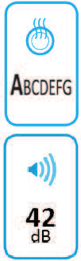
Compléter le tableau en précisant à quoi correspondent les informations données sur l’étiquette énergétique de l’appareil. Aidez-vous des documents ressources.

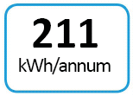
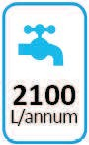

Question 2.4.2
Donner la valeur de l’indice d’efficacité énergétique (EEI) correspondant à un appareil de classe A+++.

Question 2.4.3

Recalculer l’indice EEI (Indice d’Efficacité Energétique) et vérifier qu’il correspond bien à celui de l’étiquette
énergie.

Les questions suivantes permettront de simuler le coût en électricité et en eau d’un fonctionnement
annuel.
L’abonnement EDF est de 15kVA.

Question 2.4.4
Entourer, dans le tableau ci-dessous, le prix de l’abonnement annuel de l’installation.
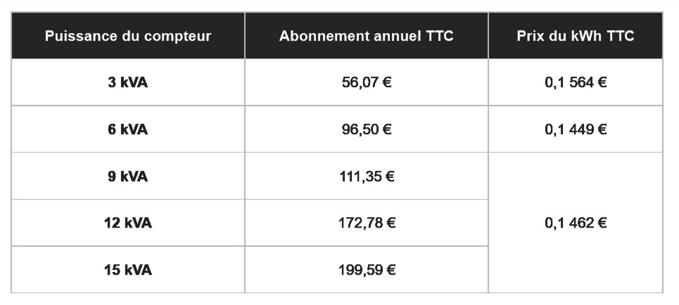

Question 2.4.5
Relever le prix du kWh pour cet abonnement.

Question 2.4.6
Calculer le coût de revient annuel en électricité de cet appareil.

Question 2.4.7
Calculer le prix de revient d’un m3 d’eau, puis d’un litre à l’aide de l’extrait de la facture d’eau donnée en ANNEXE N°6.

Question 2.4.8
Calculer le coût de revient en eau de l’utilisation de ce lave-vaisselle sur un an.

Électronique Industrielle Embarquée

Des opérateurs sont positionnés à l’entrée de chaque étage pour scanner les billets des visiteurs à
l’aide de terminaux sans fil de référence MOTOROLA MC55A0 2D (scannettes).
L’agent scanne un code 2D unique imprimé sur chaque billet. La validité du ticket est ainsi vérifiée
en temps réel pour éviter la fraude.
Les terminaux sans fil sont connectés sur un VLAN dédié (VLAN 150, Billetterie). Ils sont raccordés au réseau via le réseau Wi-Fi du musée. Le VLAN 150 est ainsi diffusé sur les bornes à chaque étage via un SSID caché.

Vous disposez de l’ANNEXE N°12.
Question 2.5.1
Citer deux avantages de ce terminal mobile.

Question 2.5.2
Donner la capacité de la batterie standard équipant le terminal mobile.

Question 2.5.3
Indiquer la durée d’utilisation pour 600 lectures et transmissions WLAN par heure avec l'écran allumé et une batterie de capacité standard.

Question 2.5.4
Donner les normes de communication Wi-Fi utilisées par le terminal mobile.

Question 2.5.5
Le point d’accès utilise la norme 802.11 a/b/g/n ou 802.11ac.
Indiquer alors la norme Wi-Fi permettant le meilleur débit entre le point d’accès et le terminal sans fil.

Question 2.5.6
Indiquer les 2 possibilités pour lire un code 2D avec le terminal mobile.

Question 2.5.7
Indiquer la résolution de l’imageur 2D.
.

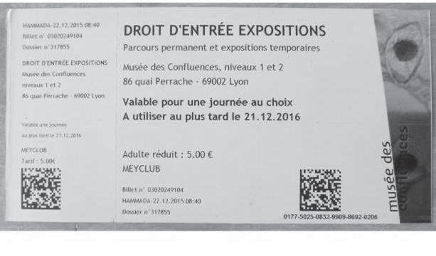
Étude du code 2D

Question 2.5.8
Donner l’intérêt d’un codage 2D par rapport à un codage 1D (code barre).

Question 2.5.9
Entourer la technologie d’encodage choisi sur ce billet.
CODE BARRE CODE 2D

Télécommunications et Réseaux

Question 2.6.1
Le musée dispose de 32 points d’accès Wi-Fi (AP) répartis sur les 3 niveaux. Il y a 3 réseaux Wi-Fi différents caractérisés par leur SSID.
Donner l’avantage d’un point d’accès Wi-Fi en général.

Question 2.6.2
Nommer les 3 SSID des réseaux Wi-Fi présents au sein du musée à partir du document ANNEXE N°13.

Question 2.6.3
Dans la suite, nous allons nous intéresser au réseau Wi-Fi ayant pour SSID « PUBLIC-MDC » et qui utilise
un point d’accès de référence « HP MSM460 » (ANNEXE N°14).
Indiquer les normes des connecteurs d’antennes radio 1 et radio 2 en complétant le tableau suivant.

NORMES Wi-Fi
Connecteur Radio 1
Connecteur Radio 2

Question 2.6.4
Indiquer le débit maximal du port Ethernet de ce point d’accès.

Question 2.6.5
La documentation indique que le port Ethernet du point d’accès est compatible « PoE ».
Spécifier l’intérêt d’utiliser des points d’accès disposant de cette fonctionnalité pour le musée.

Question 2.6.6
Compléter le tableau ci-dessous, si l’adresse réseau est 192.168.96.0 / 24.

Classe | Masque de sous réseau | Nombre de machine pour le réseau

Question 2.6.7
Le réseau Wi-Fi SSID « PUBLIC-MDC » est un réseau dit « Accès Ouvert ».
Indiquer ce que signifie un « Accès Ouvert ».

Partie 3 : Questionnement spécifique

Depuis 2015, les organisateurs des Nuits de Fourvière délocalisent une partie de leurs concerts au Musée des Confluences. Chaque année quatre concerts exceptionnels se déroulent dans le grand auditorium du musée d’une capacité de 300 places.

  - Étude de la captation vidéo

Il est réalisé une captation multi-caméras haute définition des concerts pour une diffusion dans le hall sur deux écrans 4x3 ainsi que l’enregistrement pour la réalisation d’un clip promotionnel. Pour les besoins de la prestation, il est nécessaire de compléter l’installation vidéo existante de l’auditorium.

Diffusion :
2 vidéoprojecteurs Panasonic PTDZ6700EL, 6200 Lumens.

Mixage :
Mélangeur vidéo : BlackMagic SWAPANEL1ME + SWATEMPSW1ME4K.

Captation:
2 caméras JVC PRO HD GY-HM790E à cour et jardin 1 caméra Panasonic AW HE120 plan fixe

Enregistrement:
Système d’enregistrement HyperD/ST2 BlackMagic

Question 3.1.1
Expliquer pourquoi il est indispensable d’effectuer une balance des blancs des caméras avant la prise de
vue.

Question 3.1.2
Décrire la procédure de réglage de la balance des blancs pour la Caméra JVC GY-HM790E.

Question 3.1.3
Après réglage de la balance des blancs, la caméra indique le message AUTO WHITE A OK <3200K>.

Expliquer le terme <3200K>.

Question 3.1.4
Les valeurs de réglages du diaphragme de l’objectif vont de F2 à F16.

Exprimer pour ces valeurs extrêmes, la quantité de lumière qui traverse l’objectif. Vous utiliserez les
termes : peu de lumière ou beaucoup de lumière.
F2 :

F16 :

Question 3.1.5
Donner la taille et le type de capteur utilisé par la caméra.

Question 3.1.6
Expliquer en quelques mots le rôle de ce capteur.
.

Question 3.1.7
Les liaisons entre les différents équipements sont faites en SDI sauf pour les écrans Program et Multiview qui seront câblés en HDMI.

Compléter en fléchant toutes les liaisons sur le schéma du câblage de l’installation à la page suivante.

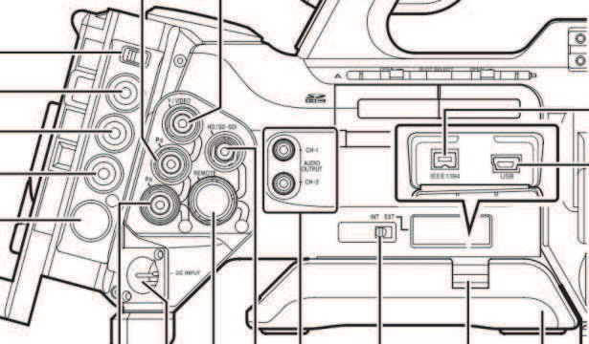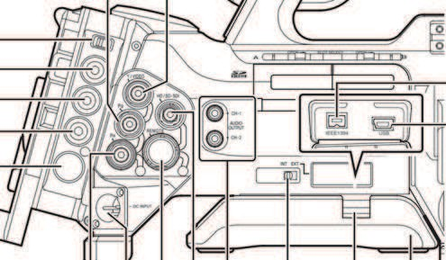
CAM1 JVC PRO HD Cour CAM2 JVC PRO HD Jardin
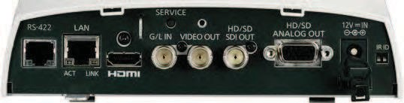
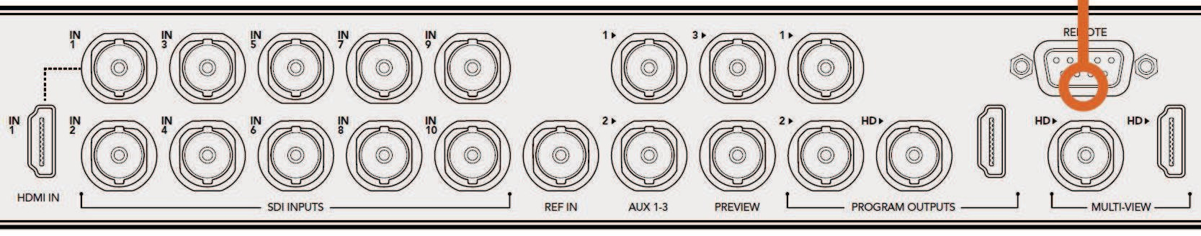
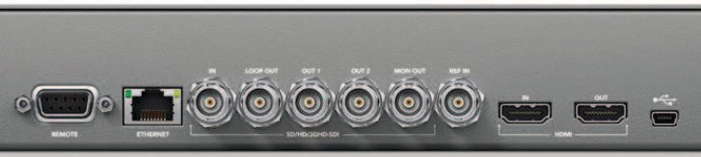
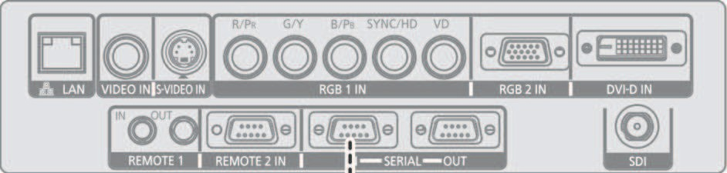
CAM3 Panasonic AW HE120
Enregistreur
Vidéoprojecteur 1
Écran Program HDMI

Vidéoprojecteur 2
Écran Multiview HDMI

1
  - Éclairage de l’auditorium

Question 3.2.1
Le schéma suivant représente l’installation partielle de l’implantation lumière Musée des Confluences : Les Nuits de Fourvière 2015. Vous devez réaliser le câblage et la configuration des projecteurs.
Les numéros des découpes 1000W ADB EUROPE correspondent aux numéros des circuits du MEMOPACK30.
Réaliser le schéma de câblage de l’installation : en noir les liaisons 230V graduées, en bleu les liaisons DMX.
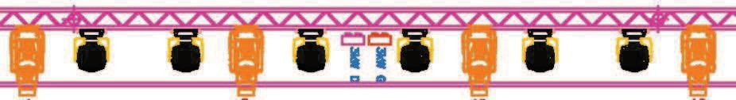
Découpe Warp asservie (4)
Lyre MacAura (6)
1
Découpe 1000W ADB Europe DVW105 (4)
2 3
4

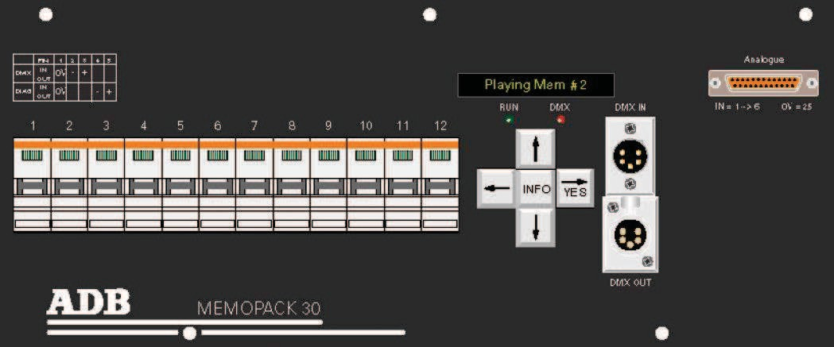

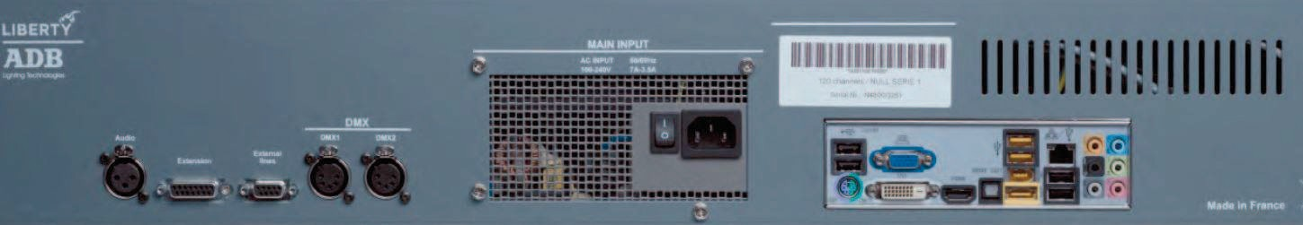

Question 3.2.2
Vous devez maintenant affecter les adresses DMX des projecteurs et du bloc de puissance MEMOPACK 30. La lyre MacAura sera utilisée en mode étendu EXT.
Compléter le tableau d’adressage : les adresses des découpes Warp asservies de 1 à 4 se suivent, idem pour les lyres de 1 à 6.

 | Adresse DMX
Bloc de puissance Memopack 30 | 1
Découpe Warp asservie 1
Découpe Warp asservie 2
Découpe Warp asservie 3
Découpe Warp asservie 4
Lyre MacAura 1 | 120
Lyre MacAura 2
Lyre MacAura 3
Lyre MacAura 4
Lyre MacAura 5
Lyre MacAura 6

Question 3.2.3
Le gradateur est piloté par la console lumière à l’aide d’un signal numérique à la norme DMX512. Ce signal est du type RS-485, liaison série asynchrone.

Indiquer la signification de "liaison série asynchrone".

Question 3.2.4
Indiquer en vous aidant des caractéristiques du signal DMX le code binaire à envoyer au gradateur afin que le projecteur (découpe n°1 1000W ABD Europe DVW105) qui y est associé présente un éclairement de 60% de son maximum.

Question 3.2.5
Compléter le chronogramme ci-dessous afin d’imposer une puissance de 40% (code décimale 102) à ce projecteur.
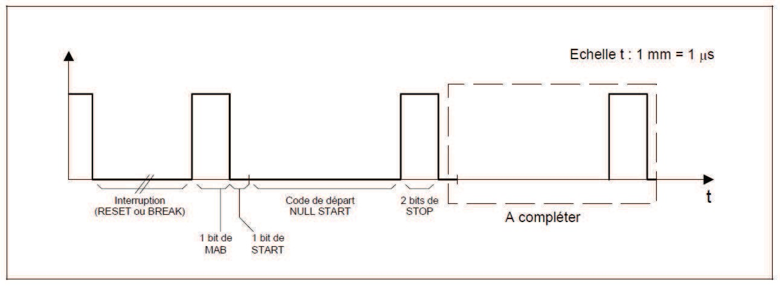
102 correspond à :

Question 3.2.6
Les quatre découpes ABD Europe DVW105 sont équipées de lampe 1000W/3200°K. Les projecteurs sont utilisés en faisceau large (angle maximum 57°).

Déterminer, à partir du diagramme de Kruithof, les valeurs d’éclairement de la zone de confort pour les
spectateurs.

Question 3.2.7
Préciser la hauteur de fixation du projecteur par rapport au sol, permettant un confort visuel optimal pour les spectateurs.

Question 3.2.8
Nous supposerons maintenant que le projecteur est monté à 5 m de hauteur.

Préciser quel type d’inconfort visuel pour les spectateurs le passage du projecteur de "faisceau large" à " faisceau serré " il peut engendrer.

Question 3.2.9
À partir des informations inscrites sur le boîtier du projecteur PC ADB Europe C201 de 2000W.
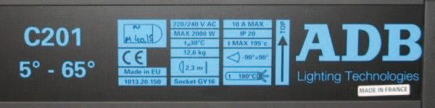

Retrouver toutes les caractéristiques suivantes :

la distance minimale à laquelle on doit mettre un objet inflammable.
le type de support de lampe.
l’indice de protection de l’appareil.
la température maximale atteinte à la surface du projecteur.
l’inclinaison maximale du projecteur.
la résistance du câble à la chaleur.
l’angle de champ (ouverture du cône) .

Sonorisation de l’auditorium.

Le matériel de sonorisation utilisé dans l’auditorium du Musée des Confluences pour les Nuits de Fourvière est le suivant :

Diffusion façade
    - Façade : Ecler UMA115i - Amplification : Electrovoice CPS 2.9.
    - Sub au plafond : Ecler UMASB118i.
    - Enceintes d’effets encastrées dans les murs en salle.
    - Electra IW 1003be - Amplification : Electrovoice CPS2.4.
    - Limiteur de pression: Dateq SPL5.

Régie
    - Console de régie cabine (conférence, …) : Yamaha LS9.
    - Console de régie salle (concerts, …) : Yamaha CL5.
    - Traitements: uniquement les effets programmés dans la console.

Question 3.3.1
Un des amplificateurs Electrovoice CPS2.9 est utilisé en mode bridgé pour le raccordement au Sub Ecler UMASB118i.

Expliquer le terme Bridgé.

Question 3.3.2
Réaliser sur le synoptique de la page suivante, le suivi de l’information de l’entrée A de l’amplificateur Electrovoice CPS2.9 utilisé en mode Bridgé jusqu’à la sortie.

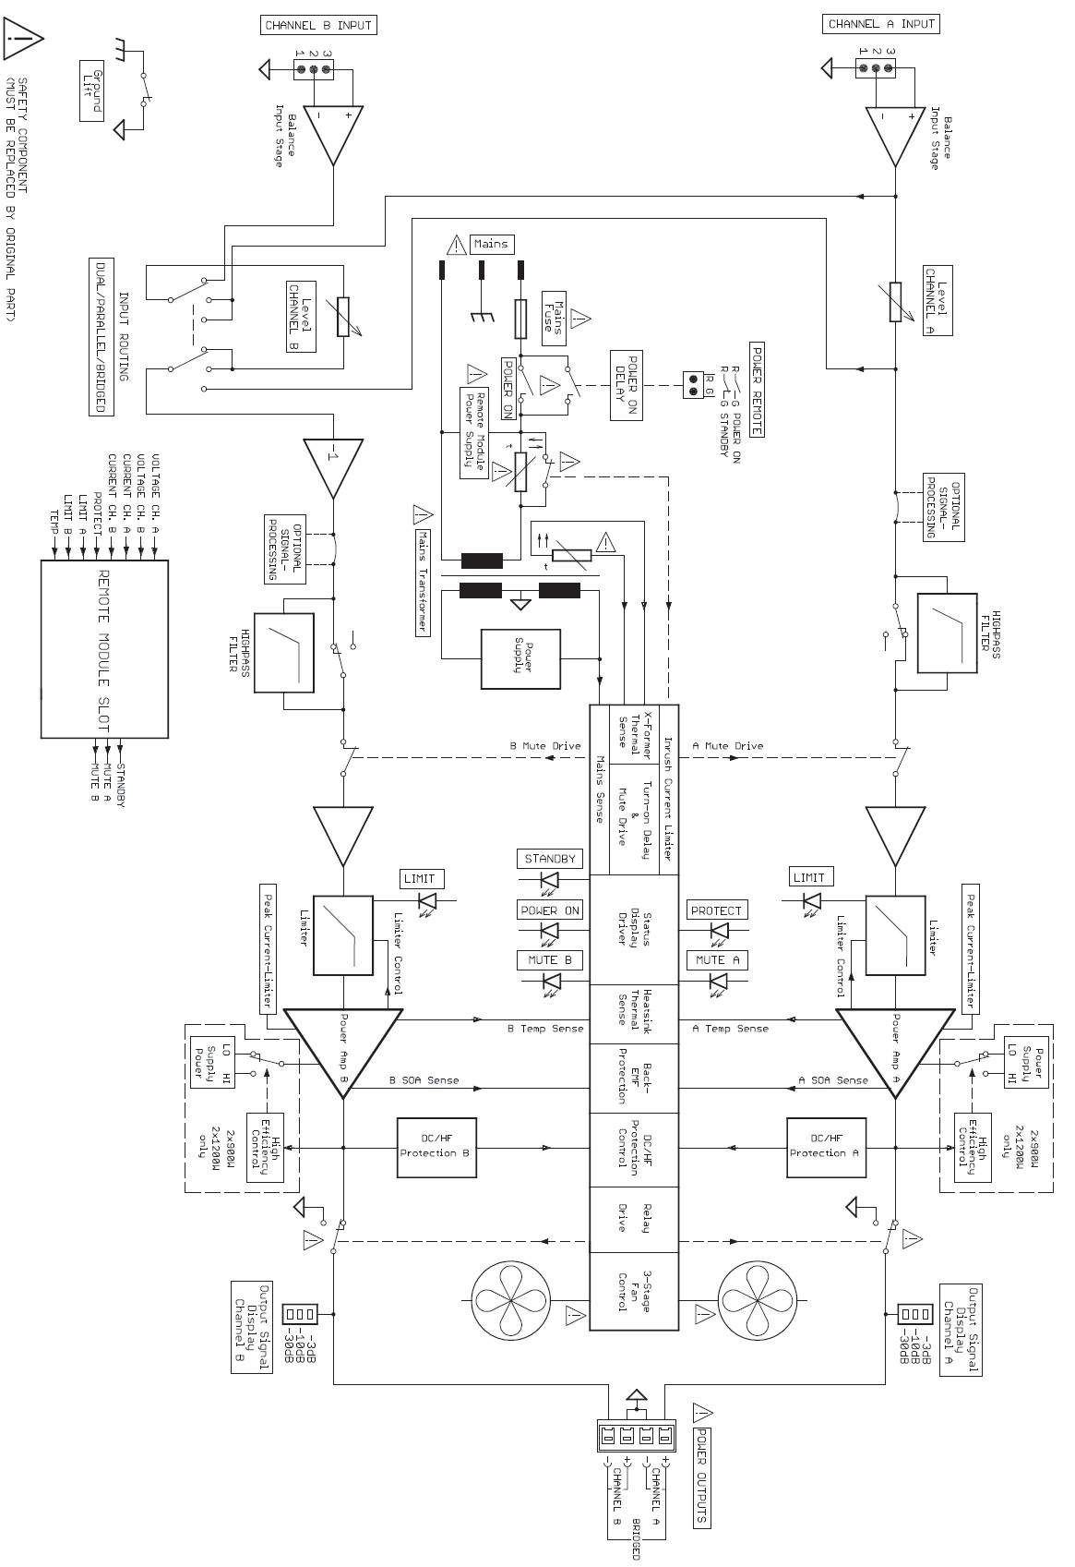

Question 3.3.3
Tracer sur le schéma ci-dessous, l’allure de la tension aux bornes du Subwoofer (Usub) en indiquant
l’amplitude du signal.
+ CH A
CH A
Input
-CH A

+ CH B
CH B
Input
- CH B
+10V
Usub
1V
Usub
+

-
SUB
1V
Electrovoice CPS 2.9
-10V

Question 3.3.4
Citer deux types de protection interne prévu par l’amplificateur.

Question 3.3.5

Afin de contrôler le niveau acoustique de l’auditorium pendant les concerts, on utilise un limiteur de pression
Dateq SPL5. Sur la face avant du limiteur deux barres de réduction sont allumées.

Préciser l’atténuation en dB correspondante en mode musique.

Question 3.3.6

Réaliser le schéma de câblage de la page suivante : on utilisera les sorties 1 (voie R) et 2 (voie L) de la console Yamaha CL5.

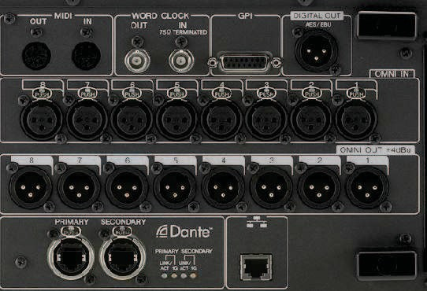
Console CL5

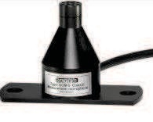
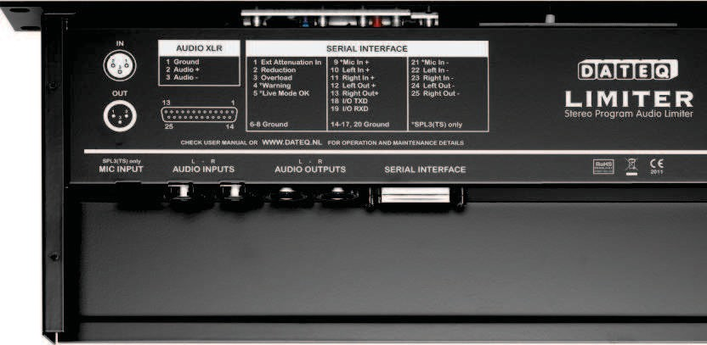
Micro de mesure

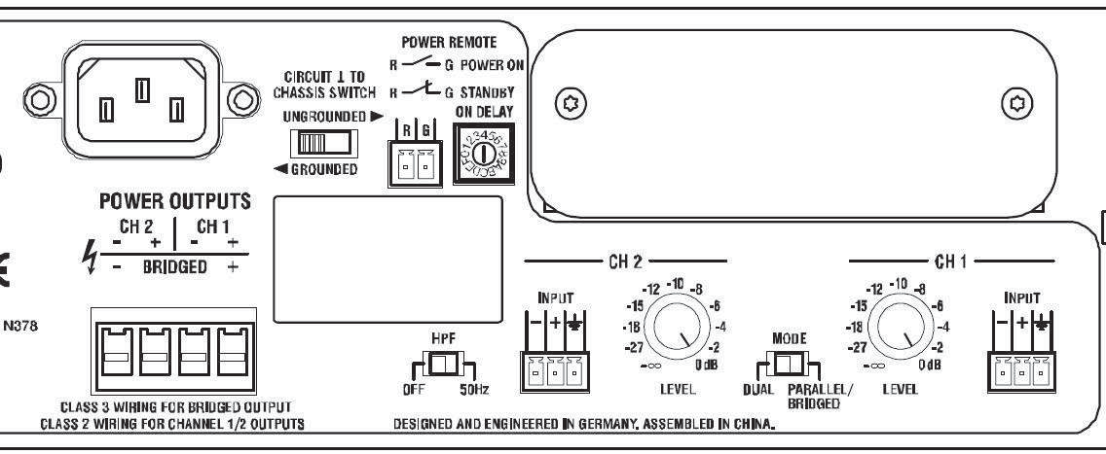
ELECTROVOICE
CPS2.9

